Cheat Sheet M3 Parțial

Funcții complexe
Condițiile Cauchy-Riemann
$\frac{∂P}{∂x}=\frac{∂Q}{∂y}$ și $\frac{∂Q}{∂x}= -\frac{∂P}{∂y}$, unde $f = P +iQ$
- P și Q de clasă C1 + condiții Cauchy- Riemann => funcție olomorfă
Derivata areolară $a$
$\frac{∂f}{∂z}=\frac{1}{2}⋅(\frac{∂f}{∂x}-i\frac{∂f}{∂y})$
$\frac{∂f}{∂\underline{z}}=\frac{1}{2}⋅(\frac{∂f}{∂x}+i\frac{∂f}{∂y})$
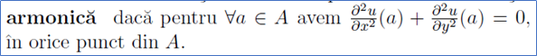
Funcții elementare
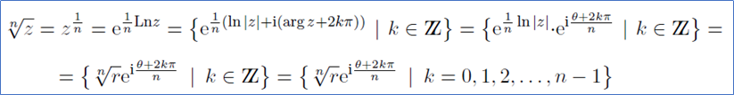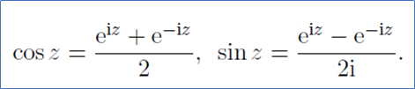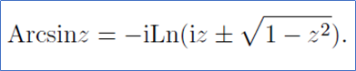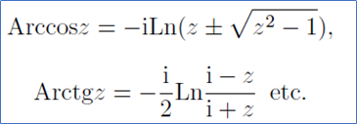
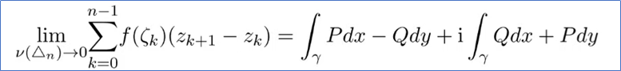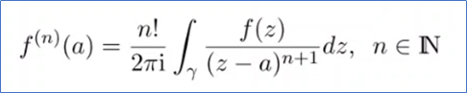
Formula integrală a lui Cauchy
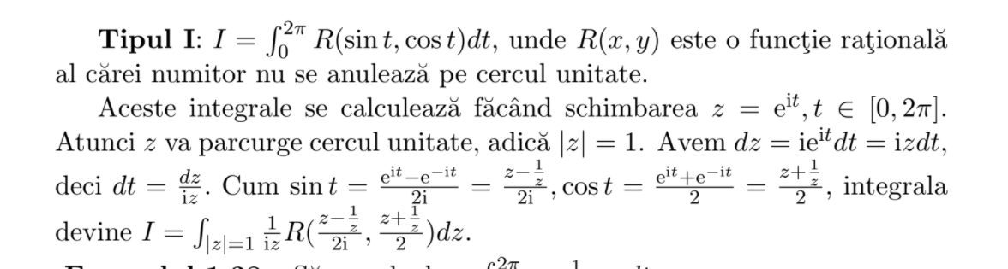
$f(a) = \frac{1}{2πi}⋅\int_{γ}{}\frac{f(z)}{z-a}dz$
Corolar
$\int_{γ}{}f(z)dz = \int_{a}^{b}{}f(z(t))⋅z'(t)dt$
$γ: z=z(t), t∈[a,b]$

Reziduuri
Poli
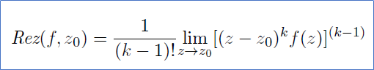
Teorema reziduurilor
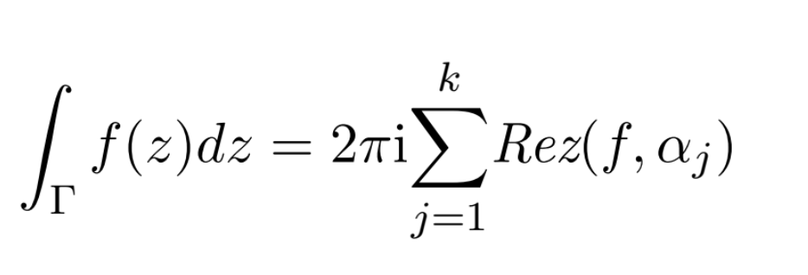
Integrale reale folosind teorema rez
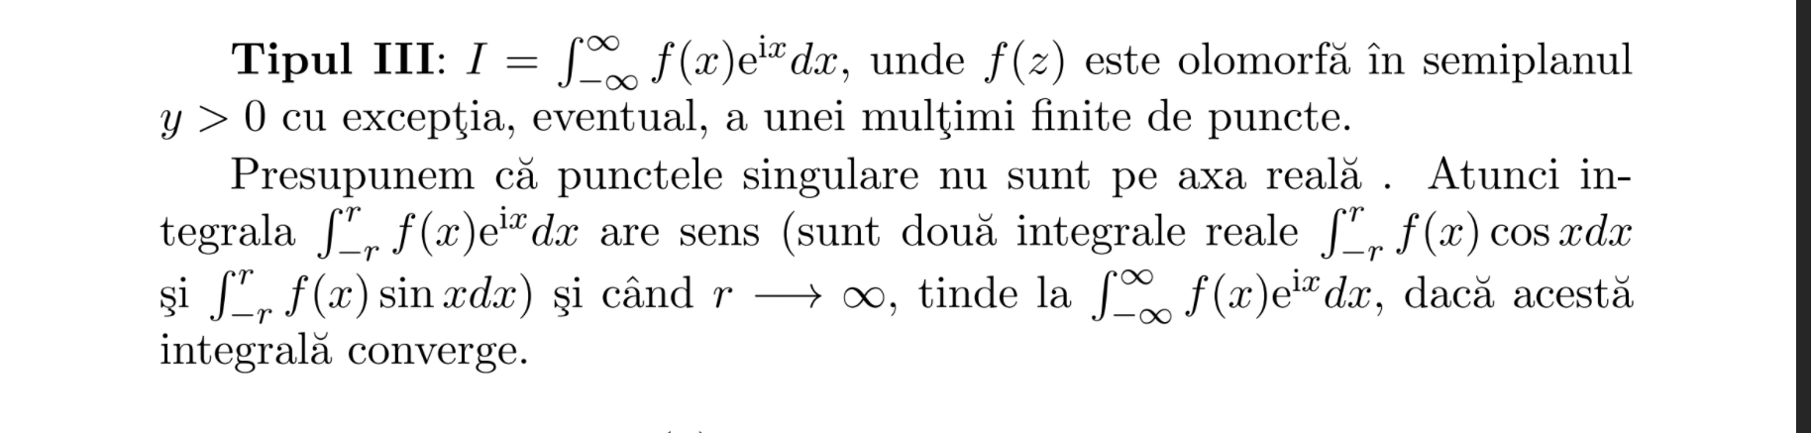
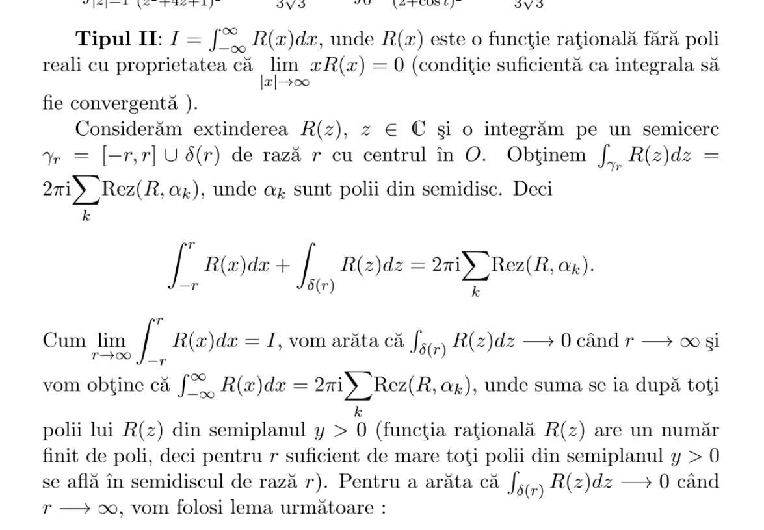

Transformata Laplace
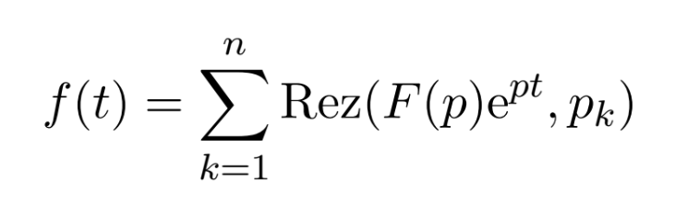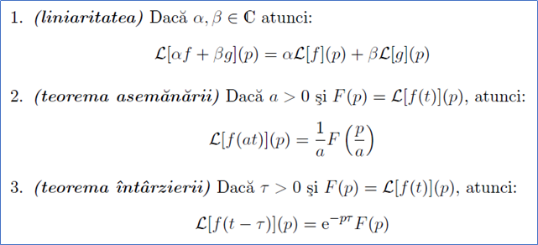
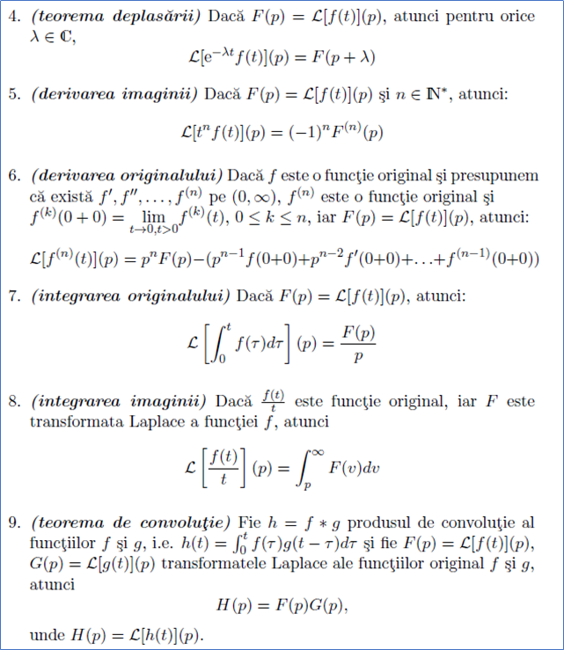
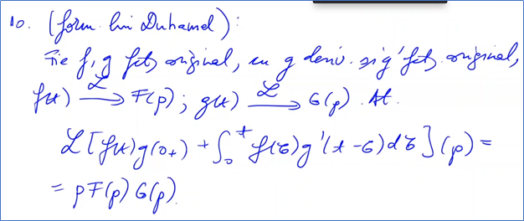
Mellin Fourier
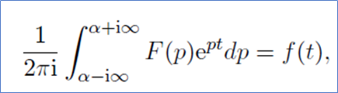
Valori
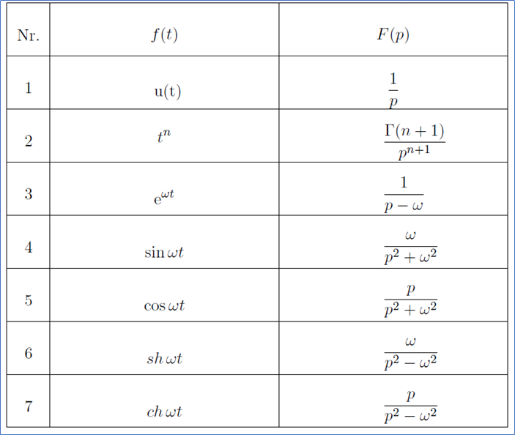

Transformata Z
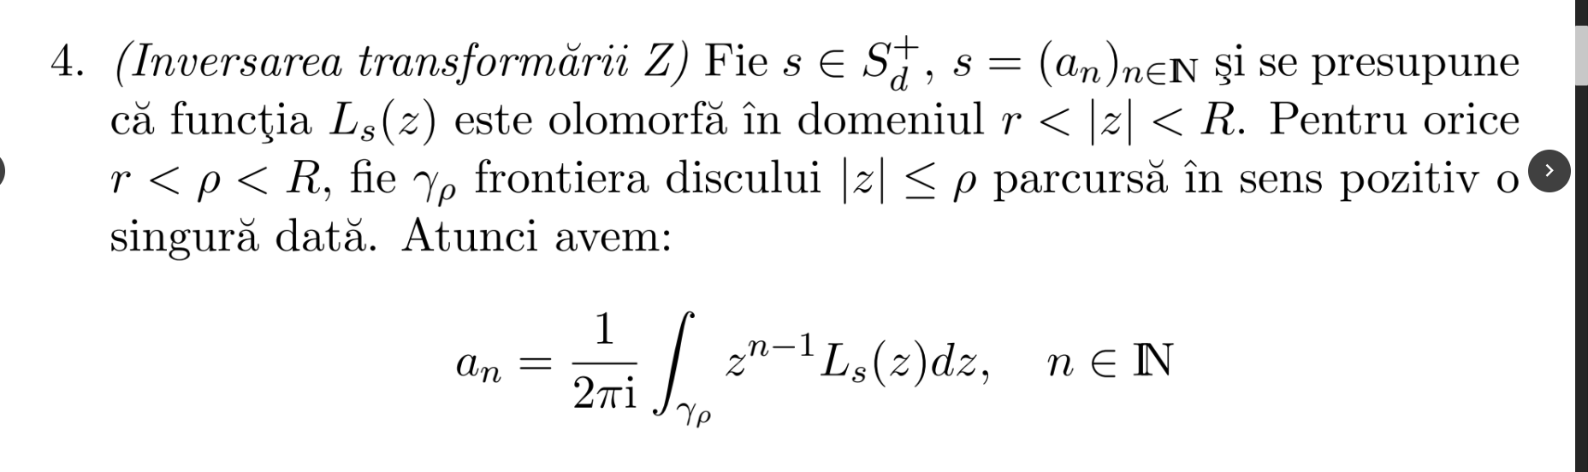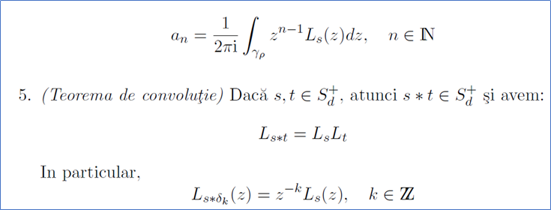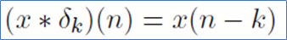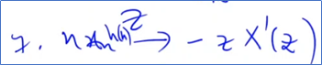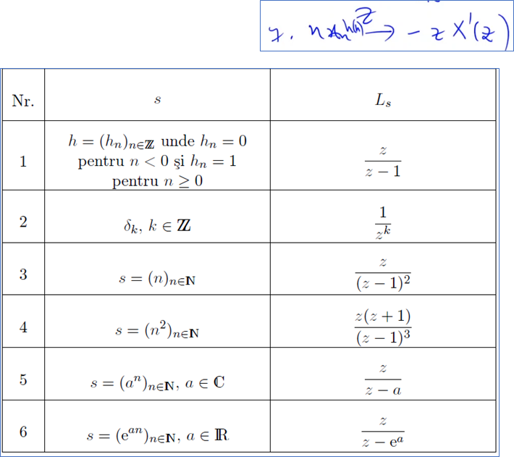

Serii Fourier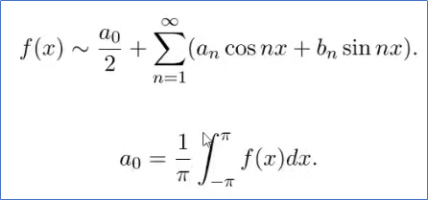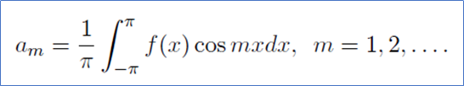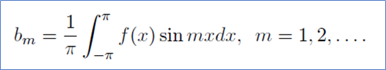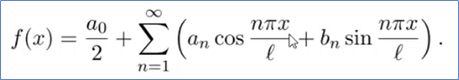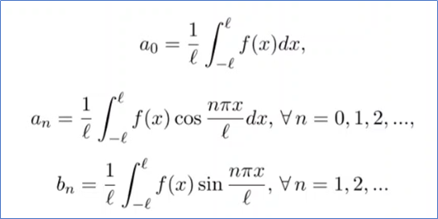
impara -> a_{n} = 0
para -> b_{n} = 0
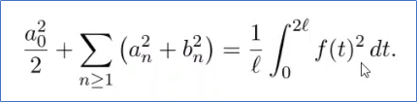

Transformata Fourier
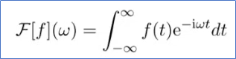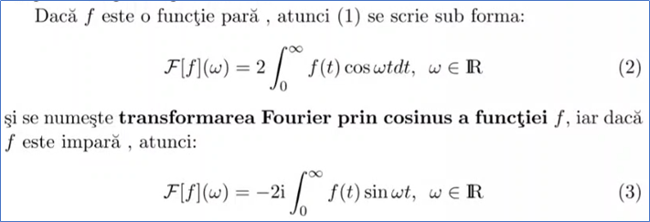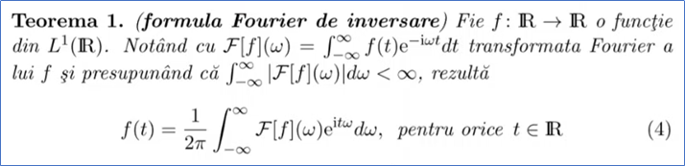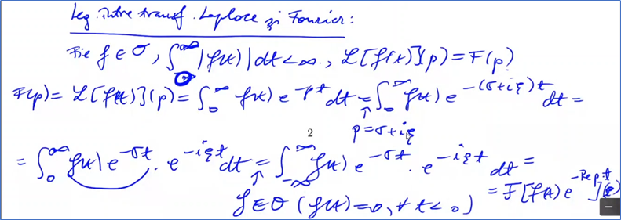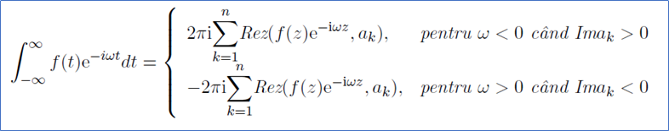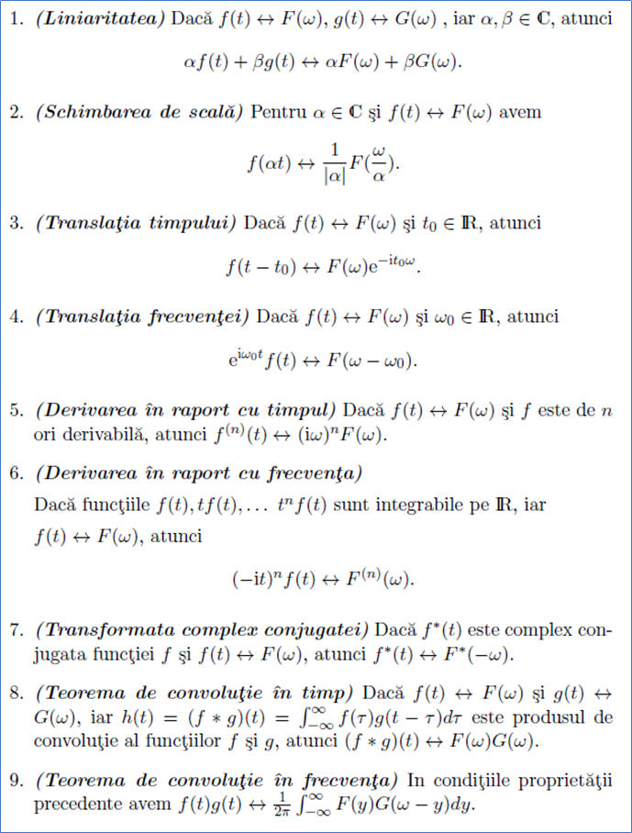

Link-uri utile
Calcul transformate Laplace https://www.symbolab.com/solver/laplace-calculator
Rezolvarea ecuațiilor diferențiale cu transformata Laplace
https://www.symbolab.com/solver/ivp-laplace-calculator
Transformata Z
https://www.wolframalpha.com/input/?i=Z-transform+calculator&lk=3
Transformata Fourier
https://www.wolframalpha.com/input/?i=Fourier+transform+calculator
Serii Fourier
https://www.wolframalpha.com/input/?i=fourier+series
Serii Laurent
https://www.wolframalpha.com/input/?i=laurent+series+calculator
Integrale complexe
https://www.wolframalpha.com/input/?i=Integrate%5Be%5E%28I+theta%29%2C%7Btheta%2C0%2C2*Pi%7D%5D

